**درس ومهمة للتاسع**

**التوكيد**

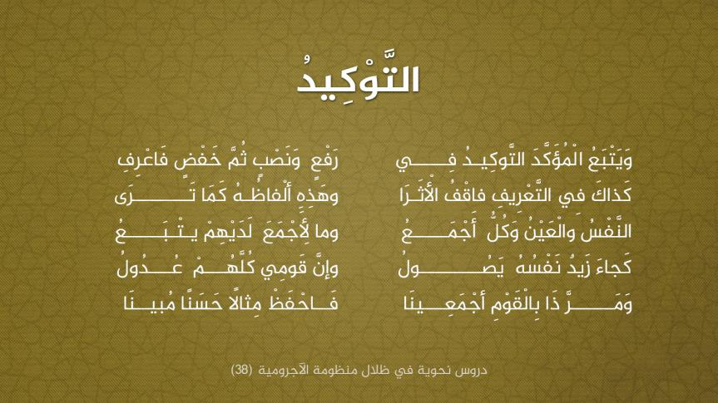

**التوكيد** في النحو هو لفظ يؤكد ما قبله

وهو من التوابع

التوابع هي الفاظ تتبع ما قبلها في الحالة الاعرابية

ماذا نعني؟

**التوكيد لغة**: أكد, يؤكد – تأكيد

**التوكيد مصطلحا نحويا**: لفط يؤكد ما قبله , ويكون اسما, فعلا , حرفا او جملة

وهو من التوابع يتبع ما قبله: في الحالة الاعرابية

في الافراد والتثنية والجمع

في التنكير والتعريف (اذا كان توكيدا لفظيا)

في التذكير والتأنيث

امثلة : جاء **جاء** الطبيب -توكيد لفظي (فعل)

المطر **المطر** نازل - توكيد لفظي (اسم)

لا **لا** تلعب بالنار – توكيد لفظي (حرف نهي وجزم)

الرجاء الالتزام بالبيوت **الرجاء الالتزام بالبيوت**- توكيد لفظي (جملة)

**\*\*\*\* قاعدة\*\*\*\***

**التوكيد : هو اسم يؤكد ما قبله ويقسم الى قسمين لفظي ومعنوي :**

**اما التوكيداللفظي, هو توكيد ما قبله لفظيا, واللفظ يكون فعلا او اسما اوحرفا او جملة, والاسم الذي أكد يسمى – مؤكد**

**وهو يتبع ما قبله في اركان التوابع الأربعة.**

**والتوكيد المعنوي هو اسم يؤكد ما قبله , ويسمى بالمعنوي لانه يعطي الاسم معنى توكيد ,ويجب ان يحتوي على ضمير متصل يعود على المؤكد ويكون بالالفاظ التالية(عين , نفس وكل والضمائر المنفصلة)**

**امثلة:**

**رأيت البائع نفسه**

**اكل الطفل التفاحة كلها**

**سلمت على الجارة عينها**

**رأيتك انا تدخل ساحة المدرسة**

**تمارين**

1. **بين المؤكد والتوكيد ونوعه:**

**حادثني الطبيب نفسه**

**لالا اخون العهد**

**حضر حضر الغائب**

**انت الملوم انت الملوم**

**نجح الاخوان كلاهما**

**رأيت التمساح التمساح**

**قرأـ الكتاب كله**

1. **ضع مؤكدا مناسبا**

**تلف الاثاث _________**

**الأثاث ____ نظيف**

**احترق _____ الحطب**

**زارنا الرجل __________**

**العقلاء______ يكرهون النفاق**

1. **ضع مؤكدا مناسبا للتوكيد المعنوي**

**_____ انفسهم لا يحبونه**

**_______ كلها جميلة**

**انطفأت _______ كلها**

**_______ كلتاهما مزهرتان**

**_______ كلتاهما ملوثتان بالمداد**

**قرأت ________ عينيهما**

**4. اعرب ما يلي اعابا تاما:**

1. **الجو الجو جميل**
2. **قبضنا على السارق نفسِه.**

**بالنجاح والتوفيق!**

**طاقم اللغة العربية**